MF club up date,
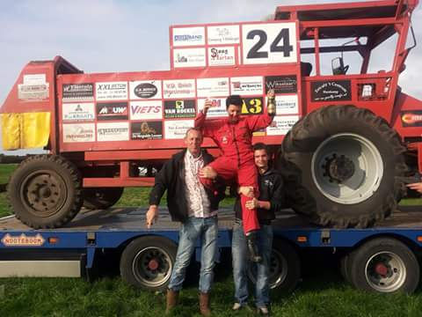
Na een roerig seizoen 2014 zijn de Vechters van de Veluwe hard aan het werk om dit jaar weer een gooi te doen naar de beker met de grote oren. De coureurs die vorig jaar hun vuurdoop kregen gaan dit jaar samen met de ervaren coureurs een serieuze aanval plegen op de huidige Kampioen uit Marienvelde.

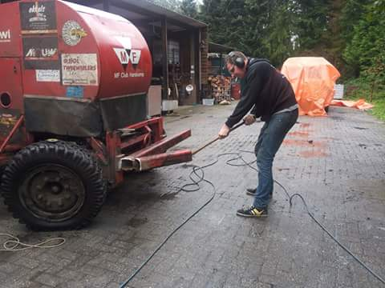
Er word hard gewerkt aan de betrouwbaarheid van de combines. De problemen met de V snaar kwamen deels voort uit een verkeerde type aanduiding ten aanzien van het model. De leverancier heeft deze fout inmiddels toegegeven. Het oude model V snaar is niet meer leverbaar. Voor het vervangende type moeten een aantal aanpassingen gedaan worden. De monteurs van de MF club zijn hier op dit moment mee bezig en hopen binnen enkele weken de nieuwe aandrijfsnaar flink op de proef te stellen.

Een ander deel van de monteurs werken aan de combine voor de special klasse. De 4 wiel aangedreven machine met een V8 benzine motor heeft inmiddels zijn eerste meters gereden. Met tranen in de ogen en modder tussen de tanden van zijn grote glimlach was de eerste reactie van onze test rijder : dat loopt als vergif . . . . . . Maar we zijn er nog lang niet. Eerst de kinderziektes er uit en heel veel door ontwikkelen. De aankomende 2 jaar ziet de MF club dan ook als test periode.
Een van nieuwe activiteiten van de MF club werd ook afgelopen oudjaars dag goed bezocht. Het jaarlijks terug kerend carbid schieten word in MF stijl gehouden : Laagdrempelig , Voor jong en oud , Gezellig , Veilig , Met een hapje en een drankje.
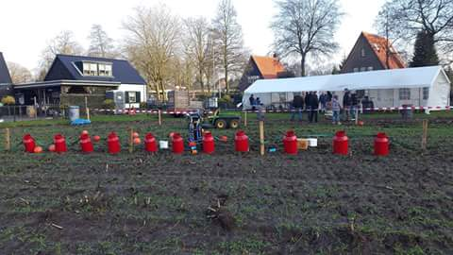

Dit jaar worden er weer 5 races voor het NK verreden en een race in Luxemburg, er ligt ook een aanvraag om een demo te komen rijden .
De agenda voor 2015 :
Sint Isidorishoeve 17 mei
Afferden 28 juni
Yde De Punt 12 juli
Mariënvelde 16 augustus
Luxemburg 30 augustus
Emmeloord 13 september
Het carbid schieten vind weer plaats aan De Edeseweg in Harskamp op oudjaarsdag van 14:00 tot 18:00 uur .
Kom gerust eens op onze sleutel – zaterdag voor een kijkje achter de schermen.
[ te voren even bellen of mailen ]

Vriendelijke groet , MF club Harskamp .

